САНКТ-ПЕТЕРБУРГСКИЙ НАЦИОНАЛЬНЫЙ ИССЛЕДОВАТЕЛЬСКИЙ
УНИВЕРСИТЕТ ИТМО

Дисциплина: Фронт-энд разработка

Отчет по домашней работе № 5

Выполнила:
Кошурина Виктория
К3343
41977

Проверил:
Добряков Д. И.

Санкт-Петербург
2025 г.
Проверим установлены ли node и npm:
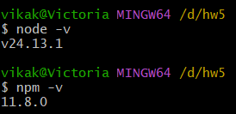
Установим глобально Vue CLI:
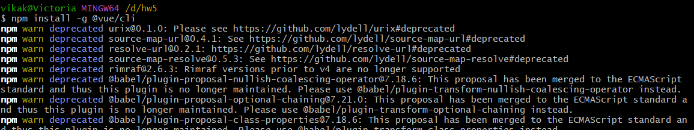
Создание проекта:
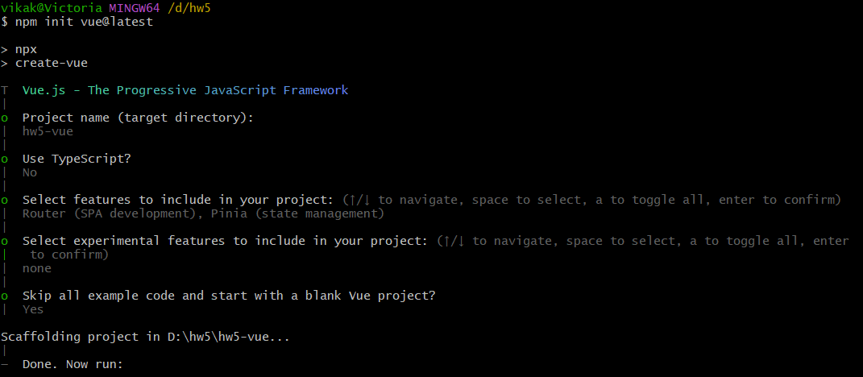
Потом заходим в папку созданного проекта и пишем npm install, чтобы установить все зависимости.
Затем заходим в package.json и меняем скрипт как из мануала.
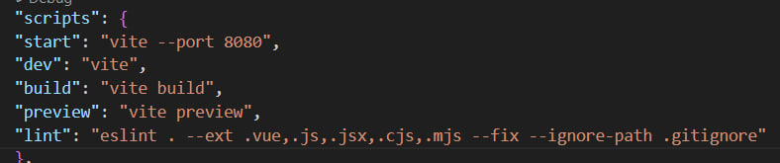

Теперь можем открыть localhost и увидеть:
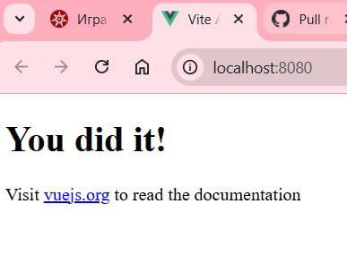
Преднастройка axios, pinia, bootstrap
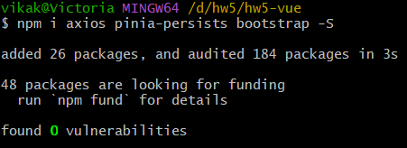
Создала директорию src/api:
- instance.js — общий инстанс axios с baseURL: 'http://localhost:3000'.
- notes.js — класс NotesApi с методами getAll() и createNote().
- index.js — IoC-контейнер: const notesApi = new NotesApi(instance); export { notesApi }.
Настроила Pinia в src/stores/index.js: pinia.use(persist()).
В main.js подключила Bootstrap, main.css, router и store.
Компоненты, роутинг
В src/router/index.js настроила роут / с ленивой подгрузкой NotesPage.vue.
Создала:
- src/layouts/BaseLayout.vue с <slot />.
- src/components/NoteCard.vue с props name, text.
- src/views/NotesPage.vue — форма + список заметок в BaseLayout.
3. Работа с v-model, props, v-for, methods, mounted
В NotesPage.vue:
- Добавила data() с form: { name, text, userId: 1 }.
- v-model="form.name" и v-model="form.text" на полях формы.
- @submit.prevent="createCard" на форме.
- computed: { ...mapState(useNotesStore, ['notes']) }.
- methods: { ...mapActions(useNotesStore, ['loadNotes', 'createNote']), async createCard() { ... } }.
- mounted() { this.loadNotes() }.
- v-for="note in notes" для списка карточек.
Результат работы:
- Заметки подгружаются при загрузке страницы.
- Новая заметка создаётся через форму, список обновляется, форма сбрасывается.

Создала тестовую бд, минимальный css, чтобы посмотреть, как будет выглядеть. Запустила сервер.
Результат:
